系统设想：

1. 系统架构

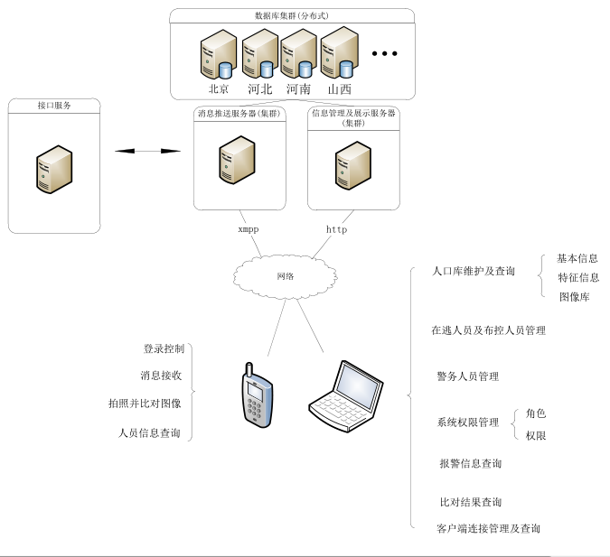

1. 需要开发的功能
2. 信息管理及展示系统(B/S)
3. 消息服务器端(包括接收预警消息接口)
4. 桌面客户端(嵌套WebKit，支持Html5)
5. Android手机客户端(嵌套浏览器方式)
6. 通讯
7. 消息传输采用XMPP协议，服务器端可采用OpenFire

可参考文档: <http://www.cnblogs.com/luxiaofeng54/archive/2011/03/14/1984026.html>

1. 信息管理及查询采用Http(s)方式
2. 桌面客户端

采用C#开发，封装WebKit内核浏览器,支持Html5,避免本地默认浏览器不一致形成的兼容性问题

1. 安全性

消息传出可采用加密方式,Web访问也可采用https协议,客户端集成加密模块，服务器端做加密验证，避免直接通过浏览器方式访问

1. 数据库

采用分布式数据库系统

例如，根据身份证号将不同地区的人员存储到相应数据库，地区数据库可以根据该地区的人员信息量情况进行合并或拆分，从而提高数据查询效率

数据库支持多机热备，防止数据丢失

1. 信息管理及查询系统支持服务区端集群，可根据服务器端压力情况增减服务器，一方面可以提高服务器端相应速度，另一方面也可以避免某台服务器故障而造成的业务系统服务中断

消息服务器也支持集群架构类似

1. 系统功能
2. 桌面客户端
3. 人口库维护及查询

用于维护全国人员的基本信息、系统计算出来的面部特征信息、人员多角度特征照片等

提供根据身份证号和照片两种方式的信息查询

1. 在逃人员及布控人员管理

从人口库中标记部分人员为在逃人员或布控人员

1. 警务人员管理

维护允许登录系统的警务人员信息及使用的客户端信息

1. 系统权限管理

控制警务人员登录系统后的系统权限

1. 报警信息查询

当警务人员接口到报警信息后，可登陆系统查看报警的详细信息，也可以查看所有历史报警信息

1. 比对结果查询

允许警务人员上传一张照片，查询系统中的匹配人员信息，并按匹配度进行排序

1. 客户端连接管理及查询

可以查看可控制所有连接系统的客户端(包括手机和桌面客户端)

1. 手机客户端
2. 登录控制（桌面客户单也具有此功能）

服务器端验证登录用户的登录方式，禁止直接通过浏览器或者模拟浏览器方式访问，防止恶意登录

1. 消息接受（桌面客户单也具有此功能）

用于接收预警信息

1. 可以使用手机拍照并上传进行人员信息查询(同桌面客户端功能f)
2. 人员信息查询(同桌面客户端功能a)
3. 开发语言及数据库

信息维护及查询系统和桌面客户端采用C#开发

消息服务器端及Android手机客户端采用Java开发,消息服务器端采用OpenFire开源项目，使用较多也较成熟

数据库开发阶段采用Sql Server2008,采用Hibernate组件支持多数据库